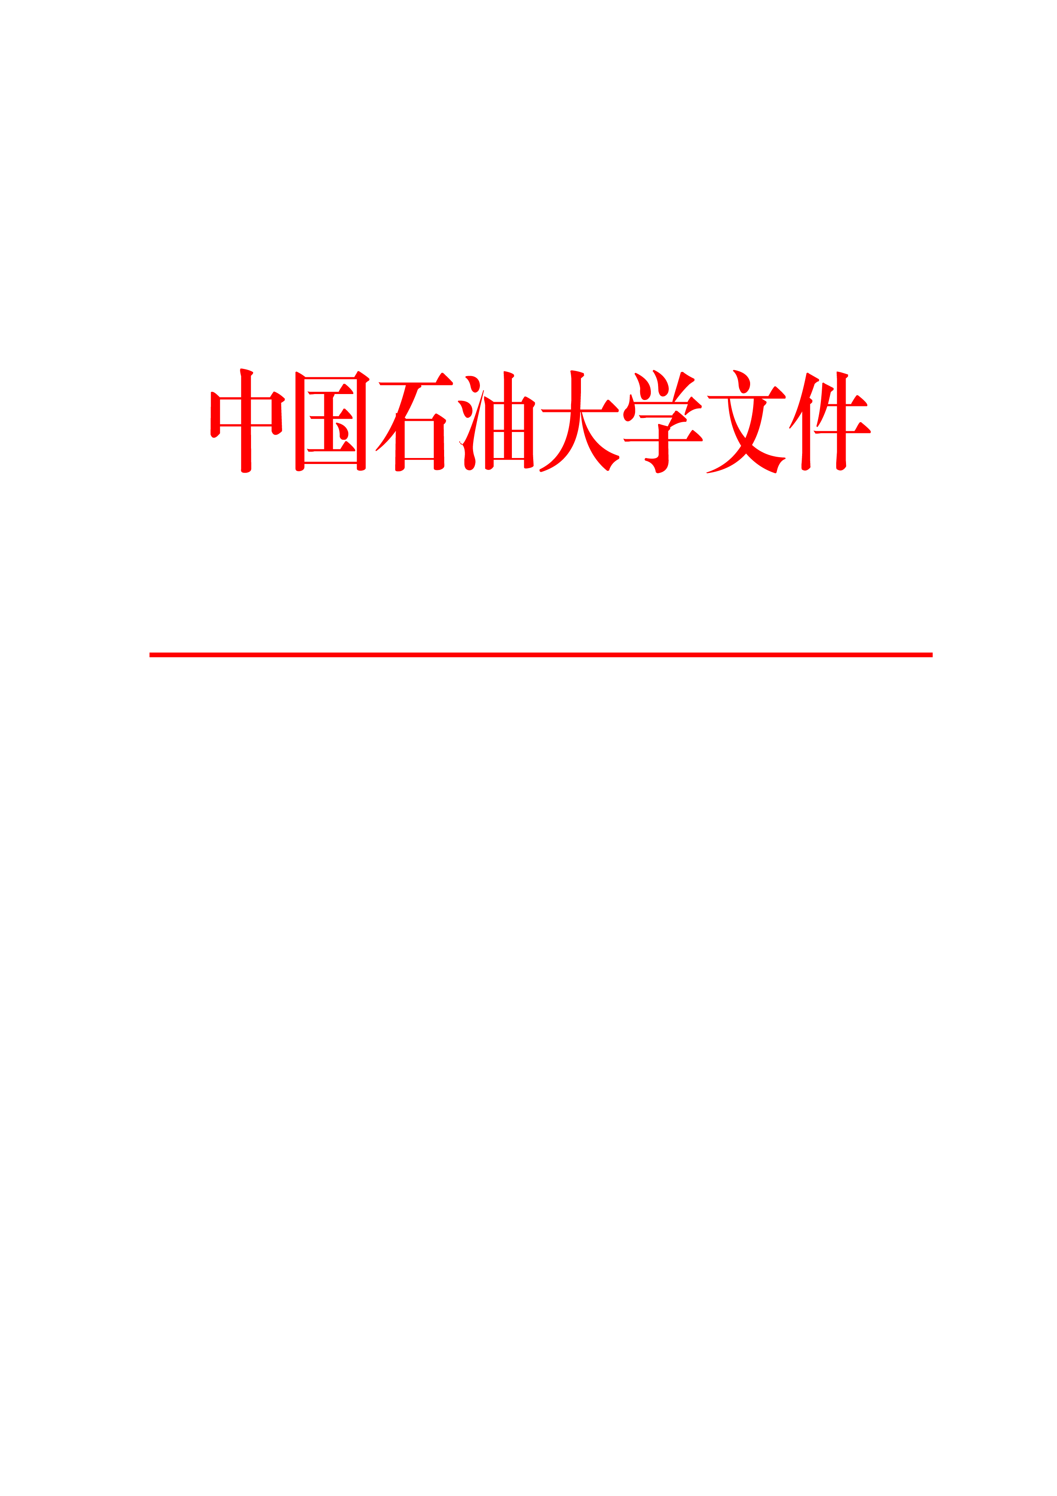

中石大东发〔2016〕2号

关于印发《中国石油大学（华东）
本科生创新创业学籍管理办法（试行）》的通知

各有关单位：
现将《中国石油大学（华东）本科生创新创业学籍管理办法（试行）》予以印发，请遵照执行。

中国石油大学（华东）
2016年1月15日

中国石油大学（华东）
本科生创新创业学籍管理办法（试行）
第一章 总 则
第一条 为贯彻落实《国务院办公厅关于深化高等学校创新创业教育改革的实施意见》（国办发〔2015〕36号）、《中国石油大学（华东）深化大学生创新创业教育改革实施方案》（中石大东发〔2015〕46号）等文件精神，支持和鼓励本科生创新创业，结合学籍管理有关规定，特制定本办法。
第二章 学习年限
第二条 学生因创业需要，可申请创业休学。
第三条 创业休学学生的最长学习年限为8年（建筑学专业为9年）。
第三章 休 学
第四条 学生申请创业休学，需向所在院（部）提出申请，填写《创业休学申请表》，并提交创业计划书、创业项目营业执照等支撑材料，经院（部）创新创业教育领导小组认定、学校创新创业教育工作领导小组办公室审定后，报学校审批。审批通过者，办理创业休学手续。
第五条 创业休学时间一般以年为单位，累计不超过4年，休学时间计入学习年限。学期结束前开始休学的，该学期按休学计算。
第六条 每年12月底前，创业休学学生须向所在院（部）提交项目进展报告，创业满1年的还需提交完税证明或免税证明，由院（部）创新创业教育领导小组认定、学校创新创业教育工作领导小组办公室审定。对于在创业休学期间创业项目无实际进展，或从事与创业计划无关活动，经认定不适合继续创业者，应终止休学。
第四章 学分认定
第七条 学生参加创新活动、创业实践，可申请学分认定。同一创新创业实践活动不可重复申请认定。
第八条 学生参加学科竞赛、课外科技活动、创新项目研究、发表论文、获得专利等创新活动，可申请认定为自主发展计划中的科技创新学分。
第九条 学生创业实践可申请认定为自主发展计划学分，每学年最高计4分，累计不超过10分。连续创业3年及以上，且表现突出、成效显著的，可免修自主发展计划全部学分。学生以团队形式参加创业实践，学分认定按团队成员贡献大小赋分。
第十条 学生创新创业实践活动满足下列情况之一，可申请认定为专业培养计划中的课程学分：
1.参与课题研究、项目实验等创新活动，活动内容与所认定课程教学内容相关，且研究能力和水平达到课程基本要求，经指导教师考查并推荐者；
2.参加创业实践，达到创业预期效果，且创业内容与专业实习实践类课程（课程设计、综合实践、工程实训等）要求相符，经指导教师考核并推荐者。
第十一条 学生申请学分认定，应于每学期初3周内向所在院（部）提出申请，并提供能体现创新创业实践过程及成果的支撑材料，经院（部）创新创业教育领导小组认定、学校创新创业教育工作领导小组办公室审定后，报学校备案。必要时，由学校组织专家论证，通过者取得相应学分。因创业休学，未按时申请学分认定的，可复学后提出申请。
第十二条 学分记载及资料存档工作由学生所在院（部）负责。
第五章 复 学
第十三条 有下列情况之一者，可申请复学：
1.创业休学期满；
2.创业休学期未满，但主动提出复学申请；
3.年度审查认定为不适合继续创业休学。
第十四条 复学按以下规定办理：
1.每学期初2周内，向所在院（部）提出申请，填写《创业复学申请表》，经院（部）创新创业教育领导小组认定、学校创新创业教育工作领导小组办公室审定后，报学校审批。审批通过者，办理复学手续。
2.院（部)要对申请复学的学生进行必要的审查，如发现其在休学期间有严重的违法违纪行为，取消复学资格。
3.休学期满或年度审查认定不适合继续创业者，逾期2周未提出复学申请的，按自动退学处理。
第六章 转专业
第十五条 学生参与创新活动，研究过程和取得成绩确能体现其学科专长和创新潜质，且转入相关专业更利于其发展的，可申请转专业。
第十六条 创业休学学生同时满足以下条件，可申请转专业：
1.创业时间满2年及其以上者；
2.创业项目取得明显进展，学生得到充分锻炼；
3.申请拟转入专业与创业项目内容相关，且转入该专业更有利于学生成长和项目的顺利开展；
4.学生在创业期间，无违法违纪行为。
第十七条 申请转专业学生，应于每学期初2周内向其所在院（部）提出申请，并提供创新创业实践成果或总结报告，经院（部）创新创业教育领导小组审查、学校创新创业教育工作领导小组办公室复核后，报学校审批。转专业手续按学校相关规定办理。
第七章 附 则
第十八条 本办法适用于参与创新创业实践的全日制本科生。
第十九条 本办法未尽事宜参照学校《本科生学籍管理规定（修订）》（中石大东发〔2014〕55号）执行。
第二十条 本办法自公布之日起实施，由教务处负责解释。

中国石油大学(华东)办公室 2016年1月15日印发

